Commissione Tecnica Calcio
CAMPIONATO CALCIO A 5 STAGIONE 2021/22
Comunicato n° 2 del 1/9/2021


APERTURA ISCRIZIONI STAGIONE 2021-22

Il Comitato di Carpi del Centro Sportivo Italiano è lieto di annunciare l’apertura delle iscrizioni da mercoledì 1 settembre 2021 per la stagione 2021-22 dei campionati di calcio a 5. Il nostro Comitato propone una stagione suddivisa fra Serie A – Elite e Serie B. Come nella scorsa stagione saranno confermate le tre principali scontistiche:

- Possibilità di utilizzare fino al 31/10/2021 il bonus per chi ha partecipato ai campionati non terminati della stagione 2019-20: 280 euro per chi aveva partecipato alla Serie A, 250 euro per chi aveva partecipato alla Serie B, a meno che non sia già stato fruito per partecipare al campionato Primavera dello scorso maggio 2021. Possibilità di utilizzare i soldi versati a settembre 2021

- Confermato lo sconto sui prezzi (affiliazione, iscrizione e cartellini) della scorsa stagione, come da prospetto che segue

- La sola quota d’iscrizione (non le altre voci cauzione, tesseramento, affiliazione e segretaria) si potrà pagare in DUE FASI: un acconto al momento dell’iscrizione e il saldo prima della prima gara del girone di ritorno, quindi a inizio gennaio 2022.

Ricordiamo che i buoni non sono cedibili, non sono rimborsabili e sono utilizzabili esclusivamente dalla stessa società (stesso codice di affiliazione) che li ha ricevuti. Non saranno emessi buoni fisici ma verranno contabilizzati nella scheda contabile della società.

OBBLIGO DI GREEN PASS

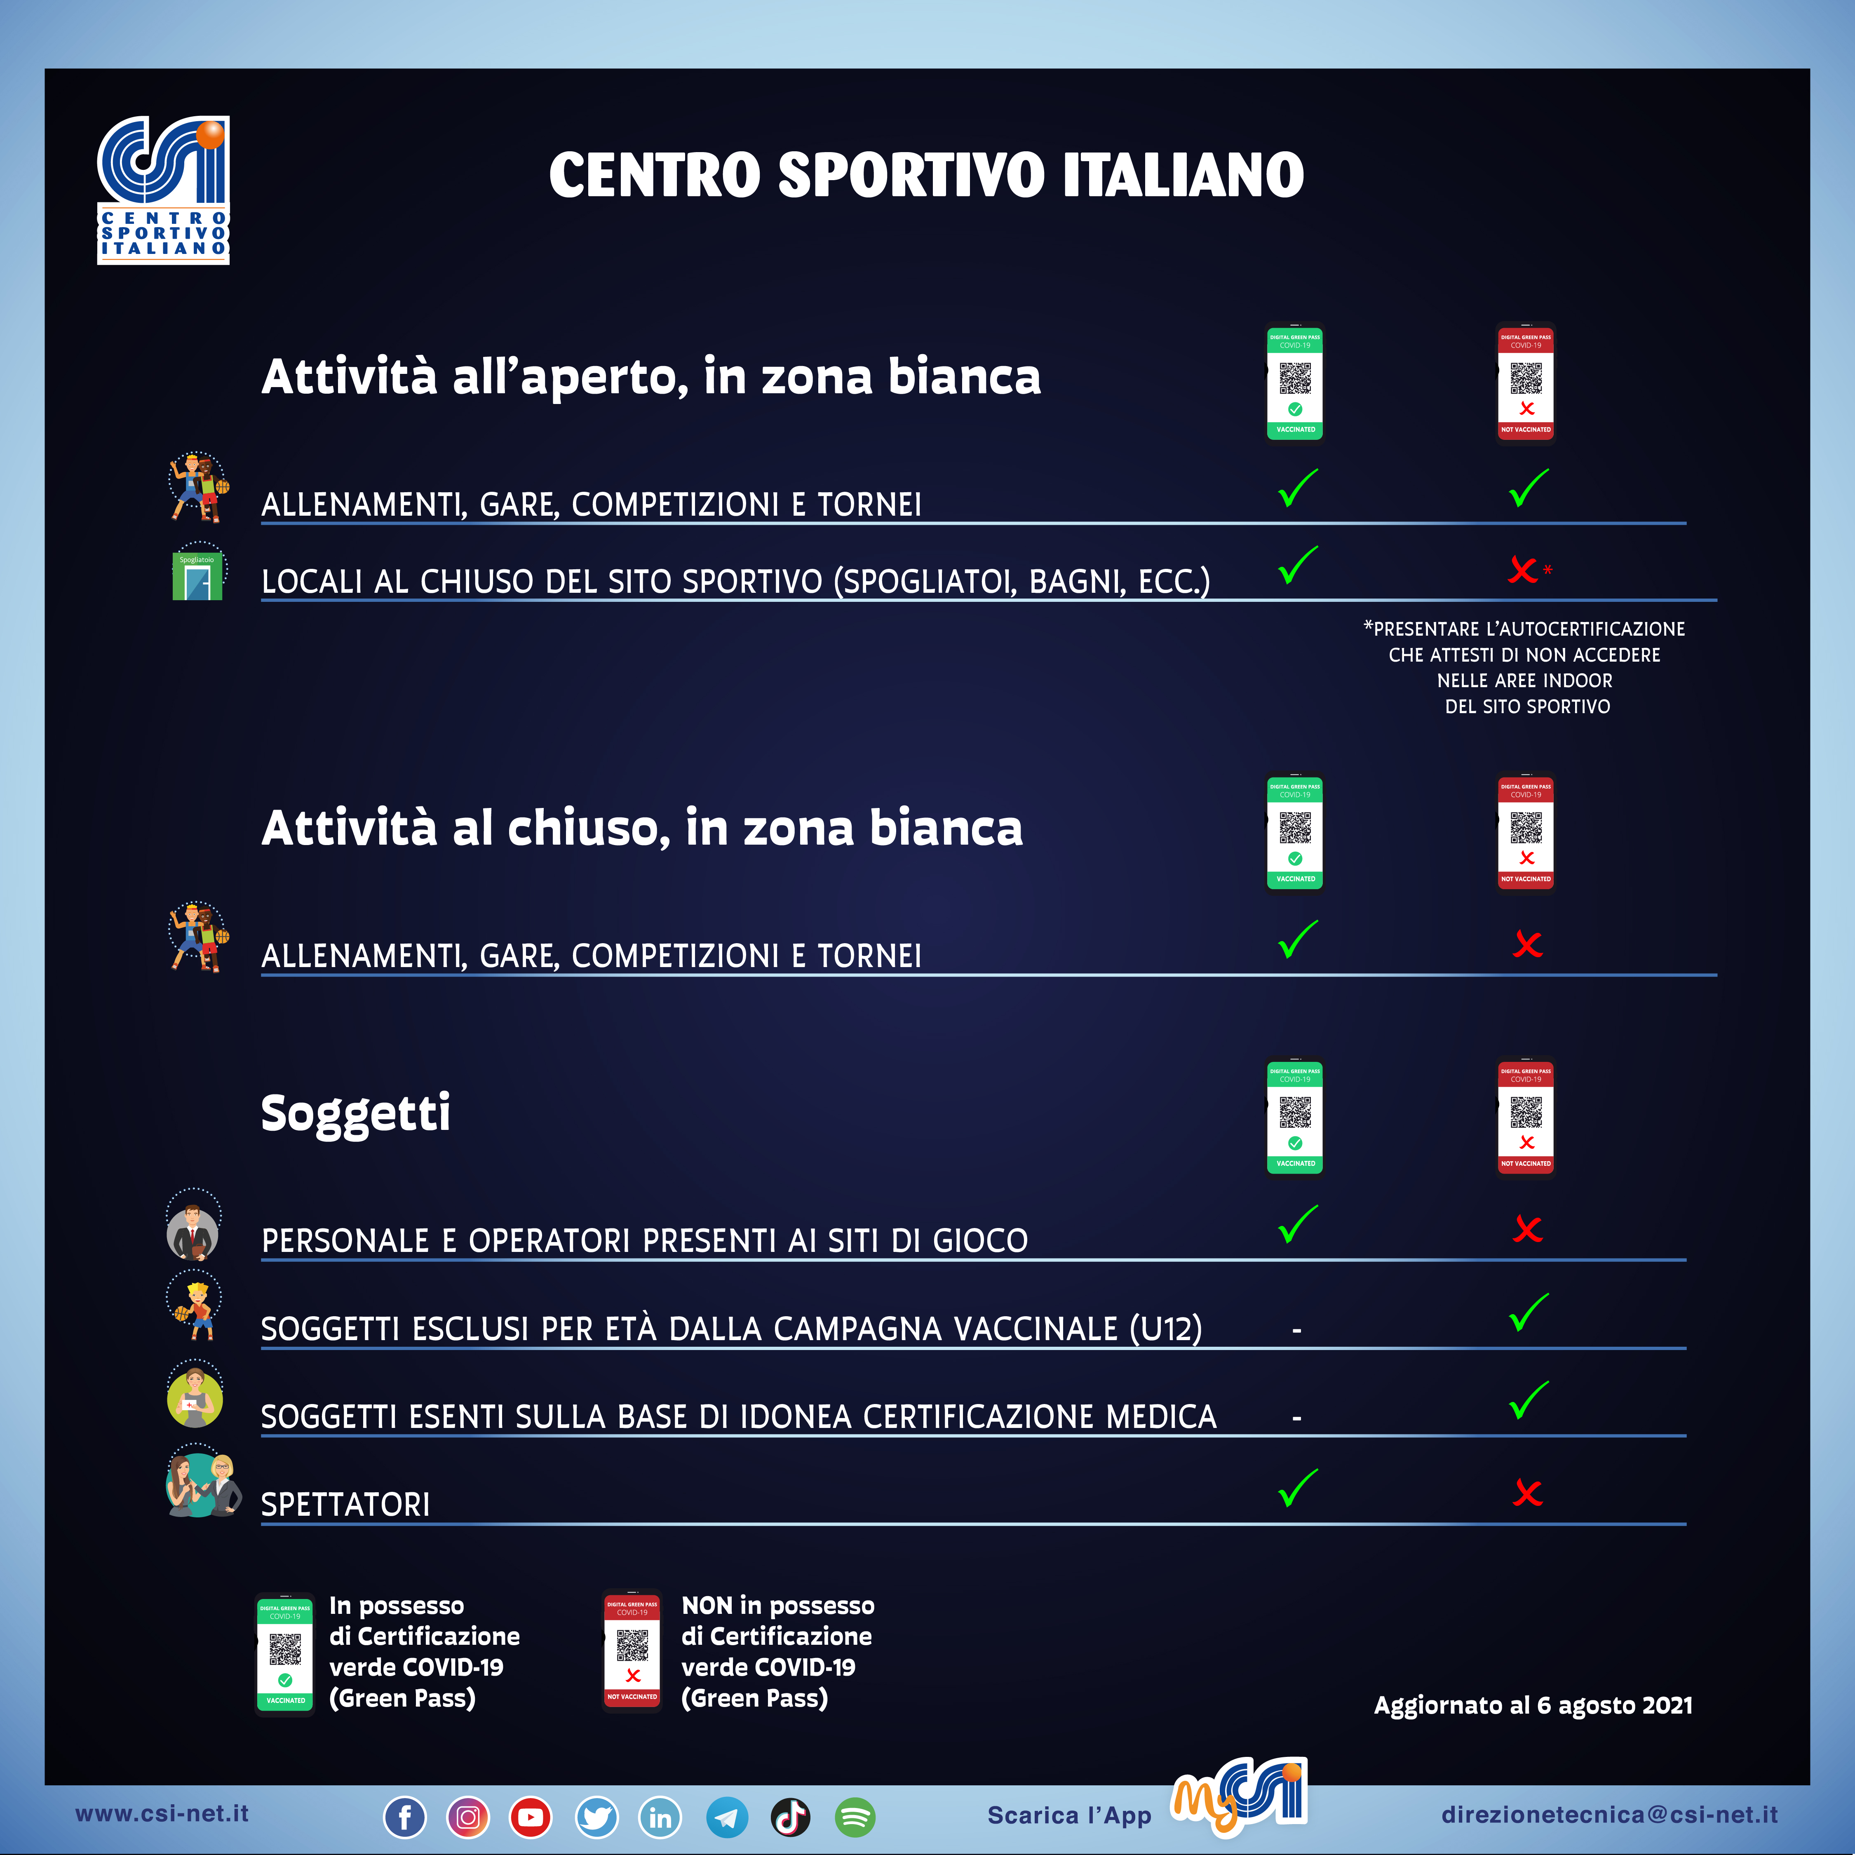

Come da normativa vigente e come si può consultare dallo “specchietto” pubblicato qui sopra, è obbligatorio possedere il Green Pass per accedere agli impianti sportivi al chiuso per giocatori, allenatori e anche spettatori.

Ricordiamo che:
- l’Operatore di accoglienza (o custode) dell’impianto verificherà – in fase di triage – il QR-CODE del Green Pass con l'App “VerificaC19”.
- le disposizioni sul Green Pass non si applicano ai soggetti esclusi per età dalla campagna vaccinale (ovvero per chi non abbia compiuto 12 anni d’età) e ai soggetti esenti sulla base di idonea certificazione medica rilasciata secondo i criteri definiti con circolare del Ministero della salute.
- tutto il personale e gli operatori, nonché gli accompagnatori di atleti minori presenti ai siti di gioco devono essere in possesso del Green Pass.
- gli spettatori che accedono ad una struttura sportiva devono essere forniti del Green Pass.
- le presenti disposizioni vigono anche per gli eventi di “preminente interesse nazionale”

Il Green Pass viene rilasciato in modo temporaneo anche con un tampone (anche cosiddetto “rapido”) negativo precedente al massimo di 48 ore all’evento.

Si ricorda che il Protocollo non è esaustivo né tanto meno definitivo stante il continuo mutare delle condizioni legate al contagio da COVID-19 e dovrà essere integrato con le normative vigenti ai vari livelli con un rimando, per tutto quanto non espressamente indicato, ai provvedimenti emessi e che saranno emanati dalle autorità competenti.

NORME PER LA PARTECIPAZIONE

Essendo i campionati del Centro Sportivo Italiano confermati di “preminente interesse nazionale” sono confermate anche le regole che sono state utilizzate già per il campionato Primavera svoltosi a maggio e giugno 2021.

AFFILIAZIONE. E’ necessaria l’affiliazione della società sportiva al CSI. Consigliamo di stampare l'attestato di affiliazione dal sito del tesseramento, da tenere con voi ad ogni allenamento o partita. L’affiliazione, che avrebbe un costo di 90 euro, viene scontata di 70 euro e quindi ha un costo di 20 euro. A questi vanno aggiunti i 40 euro di spese di segreteria.

TESSERAMENTO. E’ necessario il tesseramento di tutti gli atleti e dirigenti. Non potranno partecipare ad allenamenti giocatori non tesserati per la vostra società. Consigliamo di stampare l'elenco tesserati e/o i tesseramenti singoli dei giocatori dal sito del tesseramento, da tenere con voi ad ogni allenamento o partita. Il costo del singolo cartellino sarebbe di 12 euro, ma per ogni tessera c’è lo scontro di 2,80 euro, quindi ogni cartellino costa 9,20 euro.
VISITA MEDICA. Tutti gli atleti devono avere la visita medica valida per poter fare gli allenamenti o le gare. Chi ha la visita medica scaduta NON può partecipare. Chi è stato affetto da Covid19 deve fare obbligatoriamente le rivalutazioni “Return to play” presso lo stesso medico dove è stata fatta la prima visita prima di poter tornare ad allenarsi o giocare. Anche questi documenti è importante averli stampati ad ogni allenamento o partita per poterli mostrare in caso di controllo.

COVID MANAGER. Ogni squadra deve avere per ogni allenamento o partita un responsabile Covid nominato e presente al campo per tutta la durata dell'attività. Consigliamo nomina scritta da parte del presidente della società, firmata da entrambi da poter esibire in caso di controllo. Il responsabile Covid è deputato a garantire il rispetto del protocollo CSI (lo stesso che era in vigore ad ottobre) e la raccolta delle autocertificazioni ogni volta che ci si allena o si fa una partita (in caso di partita il responsabile Covid della squadra di casa deve raccogliere anche le autocertificazioni della squadra in trasferta.) Non è obbligatorio ma è consigliato il corso che trovate sul sito del Csi nazionale.

ALLENATORE QUALIFICATO. Ogni squadra deve avere un allenatore qualificato e riconosciuto dopo aver frequentato il corso on line sulla piattaforma https://percorsi.csi-net.it/ (costo 20 euro). Ogni squadra deve avere un allenatore qualificato presente al campo per tutta la durata dell'attività. Oppure è sufficiente che abbia frequentato un qualsiasi corso di un ente di promozione sportiva (CSI, UISP ecc..) o della Figc e che si registri al link indicato (riconoscimento titoli) per poter validare anche nel Csi il proprio attestato. Consigliamo di stampare l'attestazione rilasciata da percorsi.csi-net.it di riconoscimento della qualifica da tenere con voi ad ogni allenamento o partita. Responsabile Covid e Allenatore possono essere anche un giocatore e possono essere più di uno.

ATTESTATO DAE. Tutti gli attestati da operatori Dae che sono scaduti durante il corso della pandemia (da febbraio 2020 in poi) sono stati prorogati come validità in automatico al 31 dicembre 2021.

SERIE A ELITE

Serate di gara:
3 ore giovedì palestra Nuove Fassi Carpi
2 ore mercoledì palestra Nuove Fassi Carpi o palestra Vallauri Carpi

Nella stagione 2020-21 (mai cominciata) erano 11 le squadre iscritte alla Serie A – Elite: chiediamo alle 11 società (che vengono riportate di seguito) di darci entro mercoledì 8 settembre la conferma o meno alla partecipazione alla Serie A – Elite o ad altro campionato.

Al momento dell’iscrizione si potranno utilizzare anche i soldi già pagati a inizio stagione 2020-21 che non siano già stati chiesti tramite rimborso o che non siano stati utilizzati per partecipare al campionato Primavera 2021. Inoltre verranno anche scontati i 280 euro di bonus per chi nel 2019-20 ha giocato in Serie A e i 250 per chi ha giocato in Serie B, per chi non avesse già usufruito del bonus

Costi del campionato Serie A - Elite 2021-22

Iscrizione 900€ (come nel 2020-21, anziché 1020 degli ultimi anni) pagabili in due fasi: 500 al momento dell’iscrizione e 400 entro la prima gara del girone di ritorno

Al momento dell’iscrizione vanno pagate anche le seguenti voci:

- Cauzione 100€ (cifra che verrà restituita a fine stagione)
- Affiliazione 20€ (per la società che ha più squadre viene pagata una sola volta, con sconto di 70 euro rispetto alla scorsa stagione)
- Tesseramento 9,20€ a cartellino (minimo 10 cartellini a società, con sconto di 2,80 euro a cartellino rispetto alla scorsa stagione)
- Spese di segreteria 40€ (per la società che ha più squadre viene pagata una sola volta)

Queste le società iscritte alla Serie A 2020-21 e che devono dare conferma entro mercoledì 8 settembre 2021:

1) Mondial Corag
2) Green Wallera
3) Sueda Cafè Futsal
4) Greg Tattoo
5) Cormagnus
6) Justnow Siro Fitness
7) G-Unit
8) Trattoria Baldini
9) Ariolas
10) Virtus Massese
11) Pepa Futsal

SERIE B

Girone “A”
3 ore martedì palestra Nuove Fassi Carpi
2 ore martedì palestra Nazareno Carpi

Girone “B”
3 ore giovedì palestra Nazareno Carpi
2 ore giovedì palestra Aneser Novi

Un eventuale terzo girone verrà effettuato al mercoledì in base alle richieste pervenute.

Al momento dell’iscrizione si potranno utilizzare anche i soldi già pagati a inizio stagione 2020-21 che non siano già stati chiesti tramite rimborso o che non siano stati utilizzati per partecipare al campionato Primavera 2021. Inoltre verranno anche scontati i 280 euro di bonus per chi nel 2019-20 ha giocato in Serie A e i 250 per chi ha giocato in Serie B, per chi non avesse già usufruito del bonus

Costi del campionato Serie B 2021-22

Iscrizione 800€ (come nel 2020-21, anziché 920 degli ultimi anni) pagabili in due fasi: 450 al momento dell’iscrizione e 350 entro la prima gara del girone di ritorno

Al momento dell’iscrizione vanno pagate anche le seguenti voci:

- Cauzione 100€ (cifra che verrà restituita a fine stagione)
- Affiliazione 20€ (per la società che ha più squadre viene pagata una sola volta, con sconto di 70 euro rispetto alla scorsa stagione)
- Tesseramento 9,20€ a cartellino (minimo 10 cartellini a società, con sconto di 2,80 euro a cartellino rispetto alla scorsa stagione)
- Spese di segreteria 40€ (per la società che ha più squadre viene pagata una sola volta)

La stagione indicativamente avrà inizio dopo la metà di ottobre, mentre solo a inizio 2022 comunicheremo le eventuali modalità della Coppa da giocare a fine stagione, in base anche all’evoluzione dell’emergenza sanitaria

COMMISSIONE TECNICA CALCIO

